팀 물알림단
giyoung101@naver.com
팀 물알림단 / 배기영, 이윤숙, 황준오
AI 데이터 분석 풀스택 웹 개발자 양성과정
2025. 11. 04
AI 기반 실시간 수위 예측 및 데이터 시각화 웹서비스 구축
지속가능한 수자원을 위한 지하수위 예측 모델 개발

1. 프로젝트 개요

1.1 프로젝트 개요 및 목적
- 개요
본 프로젝트는 **한국과학기술정보연구원(KISTI)**이 주관하는 『2025 DataAI 분석 경진대회』(2025.07.14 ~ 12.03)의 주제인 “기후변화 대응을 위한 수자원 관리 및 예측 모델 개발”과제에서 출발하였다. 기후 변화로 인한 가뭄과 수자원 불확실성 문제에 대응하기 위해, 기상수문 데이터를 활용한 AI기반 지하수위 예측 모델을 구축하고, 예측 결과를 웹 대시보드 형태로 시각화하여 실시간 예측 및 정책 활용을 지원하는 것을 목표로 한다.
- 목적
  - 분석/탐지/예측: 관측소별 단·중기 지하수위 변동을 모델링하고 성능지표(NSE, KGE, RMSE, R²)로 검증
  - 수자원 관리 의사결정 지원: 가뭄 시 수위 변동폭이 큰 지점과 홍수 시 급상승 구간을 통계적으로 분석하여, 가뭄 대응 및 홍부 방재 등 수자원 관리 의사결정을 지원
  - 웹서비스: 지도/차트 기반 UI로 현황예측성능 지표를 직관적으로 제공

1.2 프로젝트 기간 및 인원
- 공모전 참여 기간: 2025.08.19 ~ 2025.10.16 (문제해결 일정)
- 프로젝트 기간: 2025.09.22 ~ 2025.11.10 (총 8주)
- 인원: 3명

1.3 공모전 기반 훈련 의미
- 공모를 통한 문제 발굴: 『2025 DataAI 분석 경진대회』의 주제 “기후변화 대응을 위한 수자원 관리 및 예측 모델 개발”과제에서 출발하여, 실제 공공데이터를 활용해 문제를 정의하고 해결 방안을 탐색함.
- 실수요 기반 문제 해결: 지속가능한 수자원 확보를 위해 지하수 함양 특성을 분석하고, 기상데이터 기반 AI 모델을 통해 지하수위 변동을 예측하는 문제를 해결하고자 함. 본 프로젝트는 공모전 기반 문제를 주제로 선정하여, 실제 사회적 수요에 대응하는 문제 해결형 과제이며, 단순한 연구를 넘어 실질적 예측 서비스 구현을 목표로 함.
- 활용 데이터 세트: 전국 12개 관측소(2014~2023) 기상수문 데이터를 기반으로, 9개 기상 변수와 지점 특성을 결합한 통합 시계열 데이터셋 구축(학습: 2014~2020, 48mb) / 예측: 2021~2023, 18.4mb).
- 훈련 과정의 의미: AI 모델링(LSTM-Transformer)에서 전처리특성공학평가지표 검증까지 전 주기를 경험했으며, 공공데이터(Open API)-FastAPI-Next.js로 이어지는 데이터 파이프라인을 직접 설계구현하여 공모전 문제 해결과정을 실제 서비스 형대로 완주한(End-to-End) 경험을 쌓았음.

2. 프로젝트 배경 및 문제 설명

2.1 경진대회 개요
- 대회명: 2025 DATA·AI 분석 경진대회 (한국과학기술정보연구원 KISTI 주관)
- 기간: 2025.07.14 ~ 12.03 (발표평가: 10.30)
- 목적: 데이터AI 기반 사회·과학 문제 해결 및 연구데이터 생태계 확장
- 참가 과제:
  - 지속가능한 수자원을 위한 지하수 함양 특성 분석 및 지하수위 변동 예측
  - 2025-10-30 최종 발표평가 대상팀으로 선정되어 최종 발표 진행

2.2 프로젝트 필요성과 목표
- 필요성: 이상기후(가뭄/집중호우)로 지하수 수위 변동성 증가 → 사전 예측 필요
- 목표: 과거 7년 학습 + 최근 3년 테스트로 향후 7일 예측 (LSTM / Transformer) , 성능지표(NSE / KGE 등)로 모델 타당성 검증

3. 요구사항 분석

3.1 데이터/AI 요구사항
- 7년 학습·3년 테스트, 12개 관측소, 다변량 시계열
- 평가지표: NSE, KGE, RMSE, R²
- 특성공학: 계절성/이동평균/지면온도·기압 변화율 등

3.2 웹서비스 요구사항
- 대시보드
  - 전국 지도 + 관측소 마커(상태/민감도)
  - 최근·예측 수위 라인차트(+CI), 3년 요약 테이블
  - 성능지표 카드(NSE/KGE/RMSE/R²)
- 다운로드/공유: CSV/PDF
- 계정: 회원가입/로그인/마이페이지(정보수정:이메일, 비밀번호)

4. 소스 데이터 및 전처리

4.1 데이터셋 현황
- 데이터 출처: 경진대회 제공
- 범위: 약 10년 시계열(시간 단위), 100만건+, 12개 관측소 지점 데이터
- 주요 필드: ymd, code, elev, wtemp, ec, 기온, 강수량, 풍속, 습도, 현지기압, 지면온도, 수리전도도, 표고 등 공간데이터

4.2 전처리 및 특성 변환

4.2.1 전처리
- 데이터 통합 및 결합: 경진대회 제공 지하수기상 데이터를 관측소 코드 기준으로 병합하고, 표고수리전도도 등 지점 특성을 결합하여 통합 데이터셋을 구축
- 결측치 처리(Missing Value Handling): 시계열 연속성을 유지하기 위해 시간 축 기준 선형 보간 적용
- 이상치 검토 및 스무딩(Outlier & Smoothing): 강수기온전기전도도 등 급변값을 3~7일 이동평균으로 노이즈를 완화
- 단위 및 스케일 정규화(Scaling & Normalization): 수위는 MinMaxScaler, 기상변수는 Standard를 적용해 변수 간 스케일 균형을 확보
- 시계열 정렬 및 검증: 학습(2014~2020) 예측(2021~2023)구간을 분리하고 관측소별 시간축을 동기화하여 일관성 검증 완료

4.2.2 특성 변환
- 주기/시간성: 월·일·시간 분해 + sin/cos 주기 임베딩, 강수·EC 지연(lag) 1/3/7/14/30일, 강수 3·7일 누적합, 기온·지면온도 3일 이동평균
- 수문학 파생: Penman 기반 잠재증발산량(PE) 산정 후 순강수량(Net P) 생성, 기압·EC diff, 지면온도–수온 차 등
- 공간/상호작용: 표고, 수리전도도 × 누적강수, 강수 × 표고 등 상호작용 항

4.3 시각화 및 탐색 분석
- 결측이상치 점검: 관측소별 시간축 기준 결측 구간 및 급변 시점을 시계열 그래프를 통해 데이터 품질 검토
- 분포 및 계절성 확인: 월별계절별 평균 수위를 집계해 장기 변동 패턴과 계절성 파악
- 추세 및 변동성 분석: 7일30일 이동평균(rolling mean)을 활용해 단기중기 변동성을 확인하고 안정 구간을 식별
- 상관 분석: 지하수위와 강수량기온습도 등 주요 기상요인 간 상관관계를 산점도와 상관행렬(heatmap)으로 분석

5. 설계 및 구현

5.1 기술 스택
- Next.js(App Router), React, Spring Boot, FastAPI, PyTorch, MySQL
- 선택 이유: AI+웹 통합 최적 환경

5.2 시스템 아키텍처
5.2.1 AI데이터 분석 웹서비스 연동 흐름
이벤트(조회 요청)
→ 기능(수집전처리특성공학)
→ 이벤트(예측 준비 완료, 에러 발생 시 HTTP상태 반환, 에러 UI 반영)
→ 기능(LSTM + Transformer 예측)
→ 이벤트(예측 결과 생성, 에러 발생 시 HTTP상태 반환, 에러 UI 반영)
→ 기능(대시보드 예측 컴포넌트 렌더링)

5.2.2 대시보드 데이터 서비스 흐름
[공공 Open API]
↓(수집정제보간)
[FastAPI 예측 서버]
- EDA/Feature Engineering
- LSTM + Transformer 추론
- HTTP 상태 기반 오류 처리
↕(요청/응답)
[Next.js 프록시 서버]
- 내부 라우팅
↕(요청/응답)
[클라이언트(브라우저)]
- 대시보드 시각화(컴포넌트, Highcharts)
- 상태 관리(Jotai)
5.2.3 전체 아키텍처
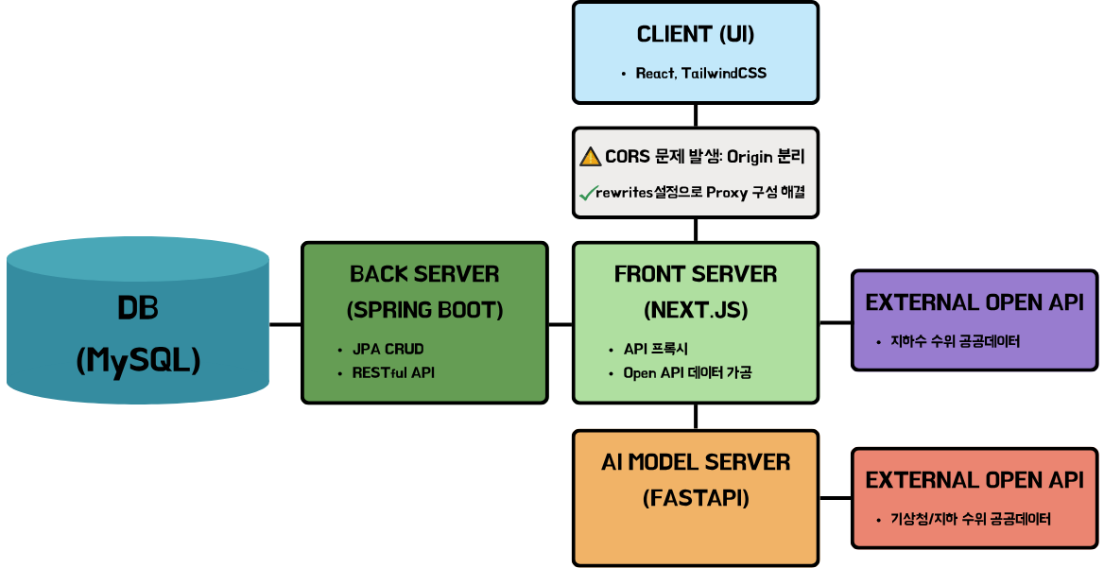

5.3 AI 모델
5.3.1 문제 정의와 데이터 구간
- 2014~2023년 관측소(12개)의 기상지하수 데이터를 활용해 학습(2014~2020) 예측(2021~2023)을 수행했으며, 기상 데이터만 입력으로 사용해 지하수위를 예측했다.
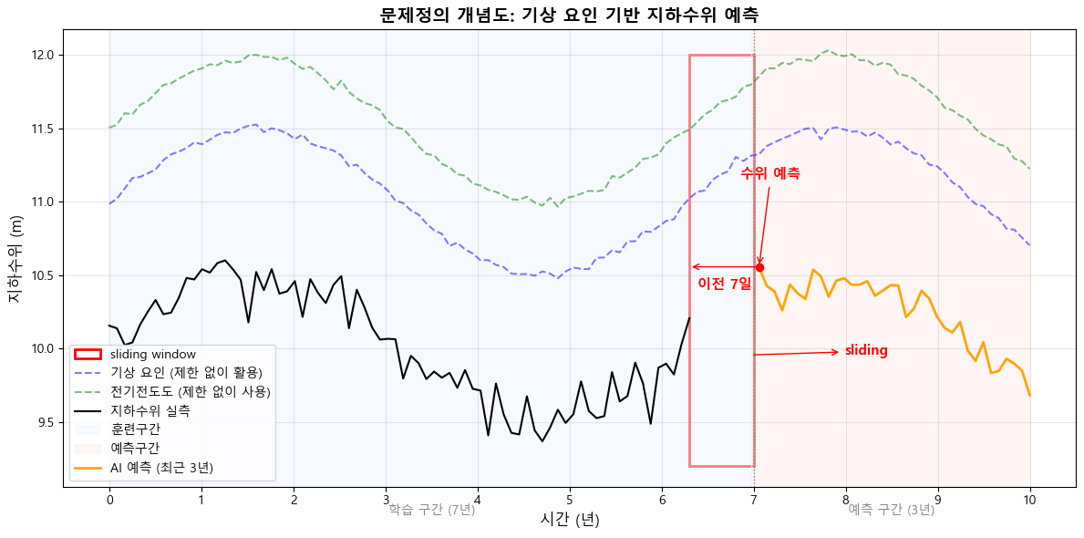
5.3.2 모델 설계 및 성능 요약
- LSTM+Transformer 결합 구조로 단기장기 시계열 의존성 동시 학습
- 입력변수: 강수량기온습도지면온도기압전기전도도 등 다변량 시계열
- 특성공학: 주기 임베딩(sincos), 강수/전기전도도 지연누적합, 이동평균
- 손실함수 MSE, Adam(0.001), Early Stopping 적용
- LSTM+Transformer 결합 모델이 LSTM 단독 대비 NSE +0.015, RMSE -0.009 개선

5.4 웹 애플리케이션
- 데이터: FastAPI 기반 모델 서버에서 예측 결과(JSON)를 생성하고, 프론트 엔드(Next.js 프록시)로 전달
- 백엔드: Spring Boot에서 사용자 인증데이터 관리REST API를 제공하며, MySQL과 연동해 관측소별 원천데이터를 관리
- 프론트엔드: Next.js(App Router) + React 기반 대시보드로 구현, Fetch API로 비동기 데이터 호출 및 시각화 수행
- 확장 및 배표: 개발 환경에서는 로컬 3서버(Next.js-SpringBoot-FastAPI)로 운영
- 주요 화면 캡처:
  - 전국 관측소 지하수위 지도
  - 실측예측 이중라인 차트
  - NSE/KGE/RMSE 게이지 성능 패널
  - 가뭄홍수 영향 순위 통계 시각화

6. 결과 및 시연

6.1 모델 성능 비교
모델 | R² | RMSE | NSE | KGE
LSTM AE | 0. 953981 | 0.046606 | 0.953981 | 0. 954224
LSTM + Transformer | 0.968545 | 0.037665 | 0.968545 | 0.961622
  - 웹서비스 구성 및 시연
- 전국 관측소 현황: 전국 12개 관측소의 지하수위 현황과 기간별 지하수위 변동 및 전일대비 증감량 표시 테이블
- 전국 지하수위 현황 지도: 지도(GeoMap)는 '지하수위 현황'과 '민감도 분석' 두 가지 모드를 제공하며, 지하수위 현황은 지하수위를 버블 크기로, 최근 10년 월평균 분포를 기반으로 정상·경고·위험으로 색을 구분하여 시각화한다. 민감도 분석 모드는 관측소별 기상 민감도(강수민감형·가뭄취약형·복합형)를 색으로, 변동 폭을 버블 크기로 시각화한다.
- 관측소 상세 정보 패널: 선택된 관측소의 주요 물리적 특성(표고, 스크린 구간 등)과 해당 지점의 수문 특성을 정량화한 민감도 통계(강수형·가뭄형·복합형 등)를 함께 제공한다. 이를 통해 관측소의 환경적 특성을 빠르게 이해할 수 있다.
- 관측소 정보와 향후 7일 예측: AI 모델의 7일간 지하수위 예측치 그래프 제공. 향후 7일간 지하수위 상승·하락 패턴을 직관적으로 확인할 수 있다.
- 관측소별 AI 분석 리포트(모달)
  - 장기 추세 분석: 관측소별 10년간의 지하수위 장기 변동 추세를 확대축소하며 탐색 가능
  - 모델 성능 요약 패널: 관측소별 AI예측 성능을 연도계절별 분석, 예측 성능 지표를 한 눈에 표시
  - 기상요인 상관 시각화: 관측소별 강수기온습도 등 주요 기상요인과 수위 그래프
  - 예측 영향 요인 분석: AI모델이 해당 관측소의 수위 예측 시 가장 크게 참고한 주요 변수 비율, 특성중요도
- 가뭄/홍수 대응 수자원 관리 우선 지역 Top5: 기상수문 변화에 따른 민감도를 분석하여 가뭄 취약 지역 또는 홍수 민감 지역 상위 곳을 도출. 극한 기상 발생 시 수위 변동폭이 큰 지점을 우선 파악할 수 있게 구성.
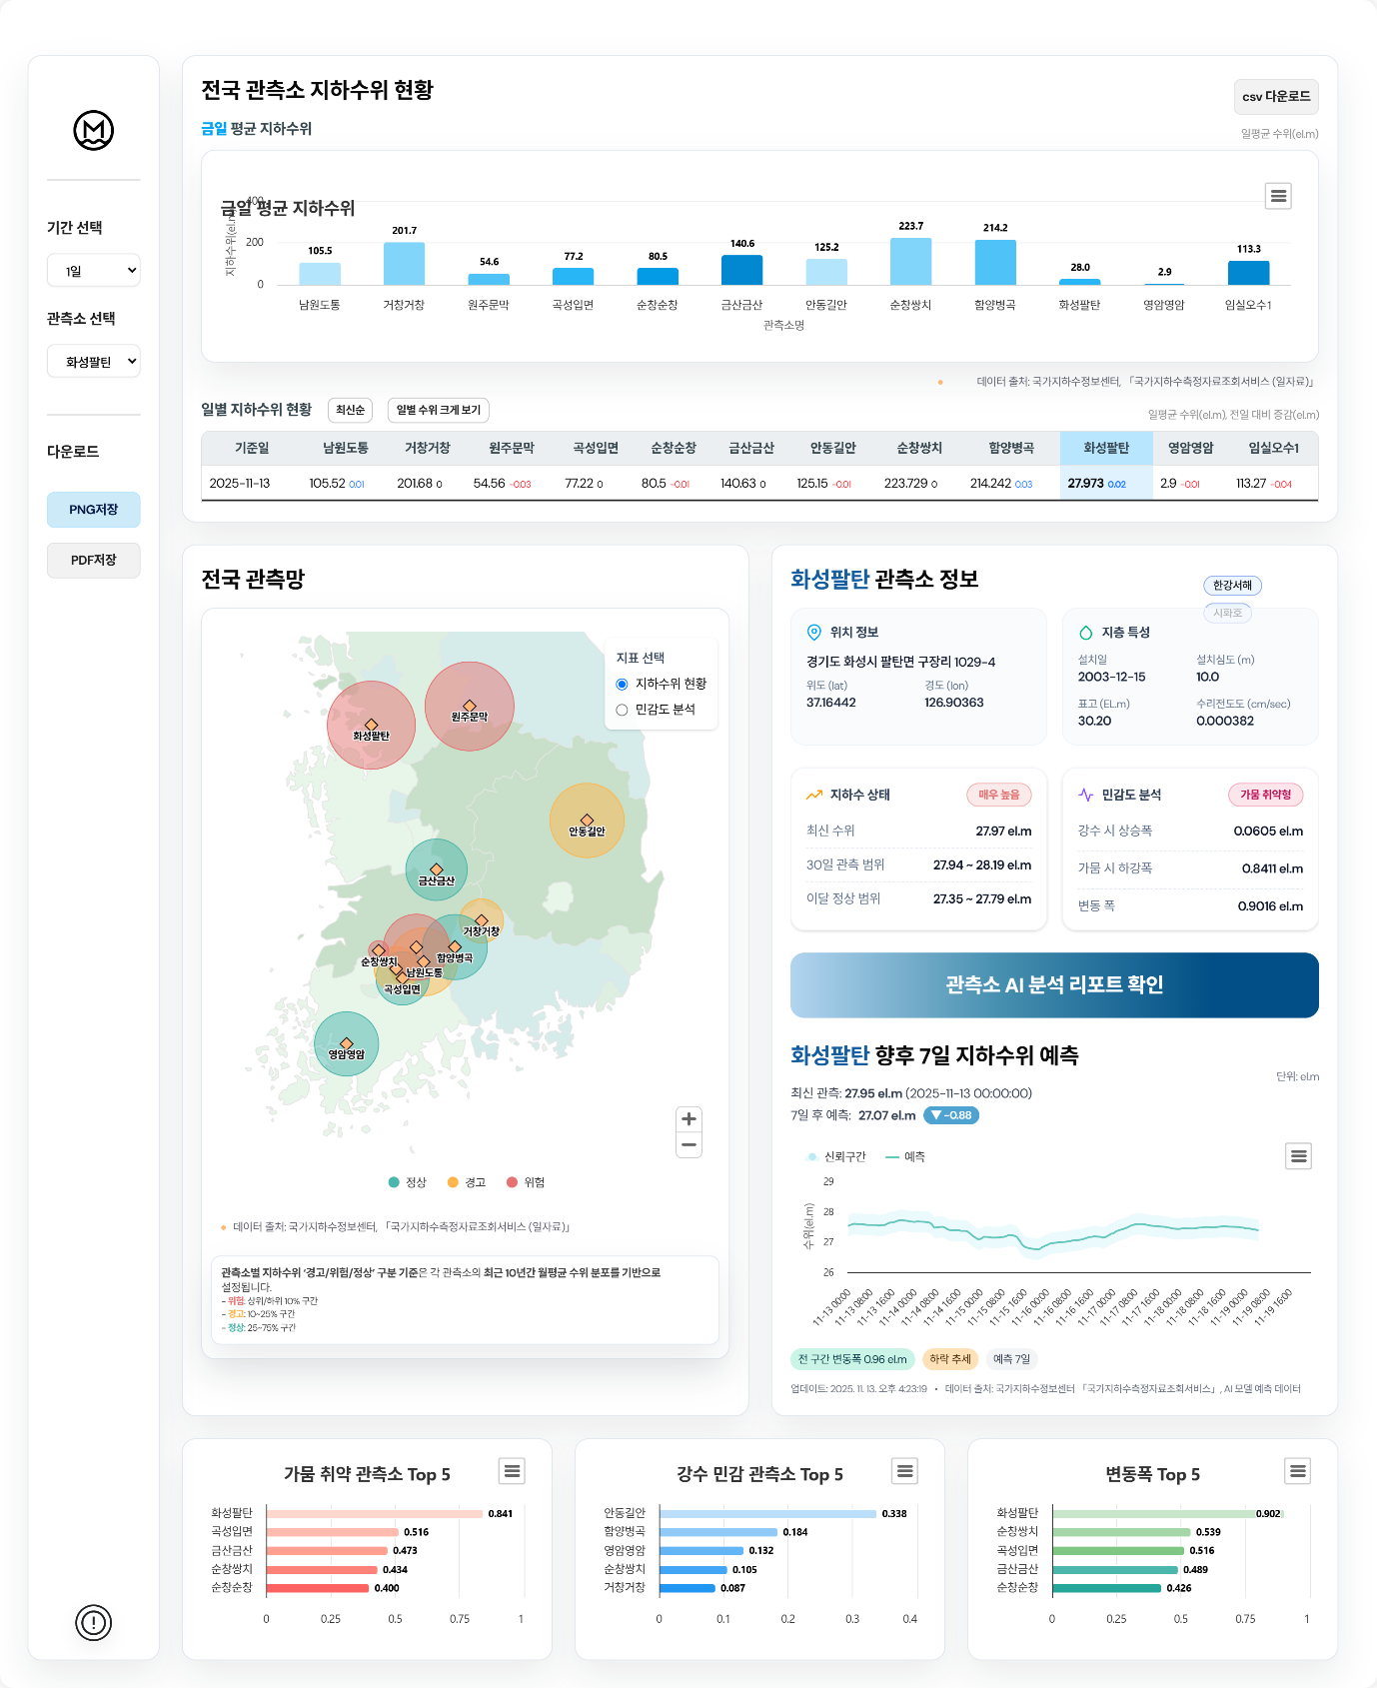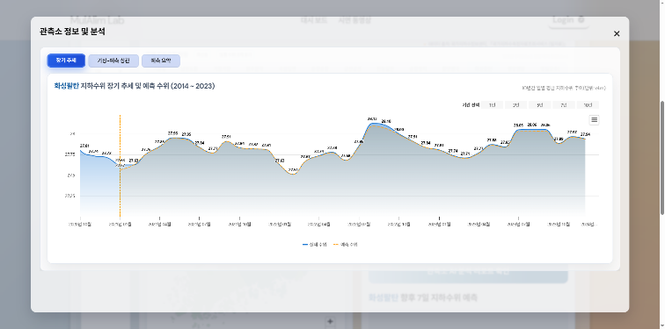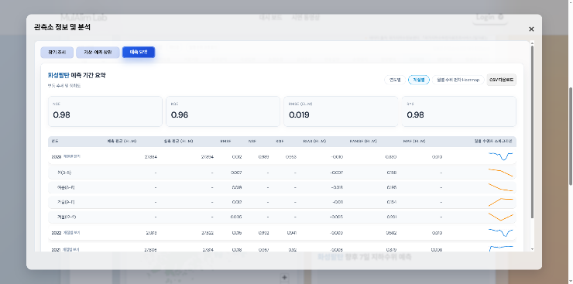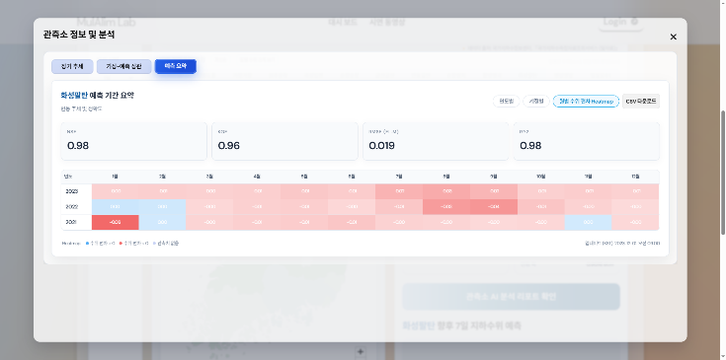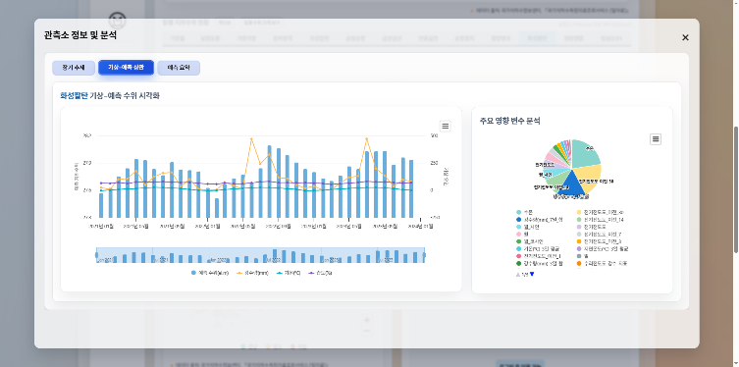
관측소 상세 정보 패널
(물리적 특성, 현재 지하수위 분석, 민감도 분석)
④ 향후 7일 예측
가뭄/홍수 대응 수자원 관리 우선 지역 Top-5
전국 관측소 지하수위 현황
전국 지하수위 현황 지도
(모달) 관측소별 모델 성능 요약 패널
(모달) 장기추세 시각화
(모달) 관측소별 예측 영향 요인 분석
[시연] https://www.awesomescreenshot.com/video/45335614?key=22b6bf02e01734f2ad832fc28d025077

6.3 비즈니스 기대 효과
(모달) 관측소별 모델 성능 요약 패널
(모달) 기상요인 상관 시각화
- 모니터링: 실시간 예측 기반의 관측소별 지하수위 변동 추적 및 이상 징후 조기 감지
- 의사결정 지원: 가뭄홍수 시 취수방류 계획 등 수자원 관리 행정 의사결정 근거 제공
- 확장성: 공공 데이터 기반의 AI 예측 플랫폼으로 타 지역기타 수문 분야로 확장 가능

7. 팀원별 기여 및 성과

7.1 역할 분담 및 기여
- 황준오: AI 모델 설계 및 실험
- 배기영: Next.js 프론트엔드 구현 및 통합 테스트
- 이윤숙: Spring Boot 백엔드 구현

7.2 학습 및 성취
- Transformer 기반 이상 탐지 경험
- 프로젝트 기반 풀스택 실전 경험

7.3 실무 적용 가능성
- AI 기반 물류 품질관리 시스템에 적용 가능
- 이상탐지 알고리즘 실전 적용 능력 보유

7.4 개선점
- 시계열 전처리 자동화 미흡
- 더 다양한 이상 유형 학습 필요
- 운영 아키텍처 고도화 필요
  - Spring Boot 기반 API Gateway로 전환 검토
  - Next.js·Spring Boot·FastAPI·MySQL 간 End-to-End 데이터 파이프라인 구축 필요
  - 실시간 데이터 수집(웹 크론)·모델 추론·UI 시각화의 역할 분리 및 통합 관리 필요
  - Nginx + HTTPS 기반 보안·CORS·트래픽 관리를 중앙집중화할 필요

8. 참조 및 부록

8.1 참고 자료
- 박창언. (2024). LSTM을 이용한 탄천에서의 시간별 하천수위 모의. 한국농공학회논문집, 66(4), 51-57.
- 송승엽, 최윤영, 이병준, 임유성, 서영민. (2025). 제주도 동부지역의 지하수위 예측을 위한 머신러닝 기법의 적용. Crisisonomy, 21(2), 13-23.
- DATA, AI 경진대회 제공 시계열 데이터
- https://aida.kisti.re.kr/competition/main/problem/PROB_000000000002820/detail.do
- https://www.kaggle.com/code/pierrejeanne/groundwater-level-prediction-from-monitoring-data/notebook#1.2:-feature-engineering
- https://www.kaggle.com/code/vlarmet/a-super-learner-for-water-availability-forecasting/notebook#Problem-overview

8.2 코드 및 리소스 링크
- GitHub:
  - 프론트: https://github.com/bae-giyoung/groundwater-nextjs
  - 백엔드: https://github.com/younsook/507_workspace_sts42
  - 데이터 AI: https://github.com/junohfox/fastapi_1104
- 발표영상: https://www.awesomescreenshot.com/video/46379582?key=841a26872d250d5c3c5fcddca08a67d5

9. 기타 시연자료
- LSTM + Transformer 모델 코드 시연 영상 링크:

